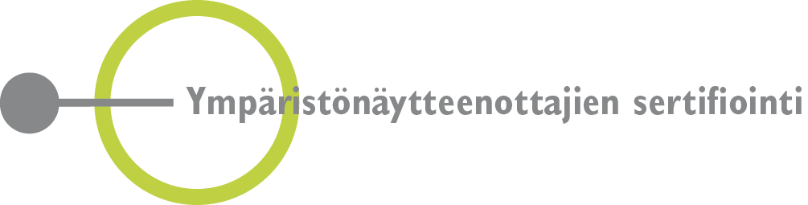

KOULUTTAJAN SITOUMUS

Koulutusorganisaation nimi | Puhelin
Yhdyshenkilön nimi

Osoitetiedot

Sähköpostiosoite

Järjestäessämme ympäristönäytteenottajien sertifiointiin valmistavaa koulutusta ja kuulusteluja sitoudumme noudattamaan seuraavia sertifiointiryhmän asettamia vaatimuksia:

- Varmistamme, että emme ole jäävejä koulutustoimintaan. Puolueettomuuden varmistamme sillä, että kouluttajamme ja tentinvalvojamme eivät ole liian läheisessä suhteessa opiskelijaan. Läheinen suhde voi perustua esim. sukulaisuuteen, työsuhteeseen, liikesuhteeseen asianosaiseen taikka aktiivisesta toiminnasta asianosaisena olevassa yhteisössä. Kouluttajan tulee tällöin oma-aloitteisesti vetäytyä pois. Jos kysymys esteellisyydestä on epäselvä, siitä on keskusteltava ennen kuin asiaa ryhdytään käsittelemään.

- Hakemuksessamme arvioimme ja kuvaamme mahdolliset ristiriidat, jotka saattavat vaikuttaa puolueettomaan toimintaan.

- Järjestämme koulutusta siinä muodossa kuin koulutusjaksot on kuvattu hakemuksessamme. Jos kurssien sisältöön tai luennoitsijoihin tulee muutoksia hyväksytämme nämä muutokset sertifiointiryhmällä ennen koulutusjakson alkua.

- Ilmoitamme kurssien ohjelmat ja luennoitsijat sertifiointiryhmälle viimeistään 2 kk ennen kurssin ajankohtaa. Mikäli tapahtuu viime hetken muutoksia, niistä ilmoitetaan mahdollisimman pian. Sertifiointiryhmä ilmoittaa kursseista aktiivisesti verkkosivuillaan.

- Mikäli yhteyshenkilömme tai tentintarkastajat vaihtuvat, ilmoitamme siitä mahdollisimman pian sertifiointiryhmälle.

- Huolehdimme sertifioinnin edellyttämästä koulutuksesta ja tenttitoiminnasta ajankohtaisten kurssikriteereiden mukaisesti ja varmistamme niiden laadun riittävillä toimenpiteillä. Ajankohtaiset kurssikriteerit on kuvattu seuraavalla verkkosivulla:
www.syke.fi/sertifiointi> Sertifiointiin liittyvän kurssitoiminnan hyväksyminen.

- Ylläpidämme ja kehitämme näytteenottajien koulutusta koskevaa ammatillista kokemusta ja asiantuntemusta.

- Kouluttajina ja kokeiden tarkastajina käytetään mahdollisimman päteviä asiantuntijoita ja myös heidän osaltaan vastataan koulutuksen laadusta ja sen kehittämisestä sekä siitä, että koulutus sisällöltään vastaa sertifiointiryhmän tekemiä päätöksiä.
- Varmistamme kokeiden puolueettoman arvostelun sekä sen, että mahdollinen riippuvuus kokeisiin osallistuvien ja kokeita tarkastavien henkilöiden välillä ei vaaranna arvostelua.

- Järjestämme koulutuksen ja kokeet sekä niihin liittyvän suunnittelun ja markkinoinnin niin, että mahdolliset ristiriidat eri intressipiirien kanssa estetään.

- Käsittelemme luottamuksellisesti kaiken sen tiedon, jota kurssin tai kokeiden järjestäjä saa koulutettavilta ja kokeisiin osallistuvilta sekä muilta tahoilta sertifiointitoimintaan liittyen. Näiden tietojen luovuttamiseksi ulkopuolisille edellytämme ao. henkilön tai organisaation kirjallista suostumusta.

- Annamme pyydettäessä sertifiointiryhmän tai sen käyttämien auditoijien käyttöön kaiken sen koulutustoimintaa koskevan olennaisen tiedon, joka on välttämätöntä sen varmistamiseksi, että toiminta täyttää standardin SFS-EN ISO/IEC 17024 vaatimukset. Tämä koskee myös koetuloksia.

- Varmistamme etukäteen sertifiointiryhmältä kursseja markkinoidessamme, että viittaukset sertifiointijärjestelmään antavat oikean kuvan järjestelmästä ja sen tarkoitusperistä sekä koulutusorganisaation omasta osuudesta sertifioinnin toteuttamisessa.

Sitoumus on voimassa kolme vuotta allekirjoituksesta.

Helsingissä päivänä kuuta 20

Koulutusorganisaation edustaja

Nimen selvennys

